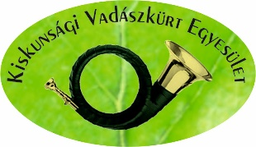

VII. Nemzeti Vadászkürt Verseny

Tisztelt Csapatok!

Sajnos a korona vírus miatti nehézségek miatt nehezen, de sikerült véglegesen összerakni a kürt verseny programját és a helyszínt, emiatt szíves elnézéseteket kérem.
Változás a helyszínben van, Kecskemét-Hetényegyháza Belsőnyír 202. Vackor Vár Erdei Iskola, 2020 augusztus 22. 10 óra a találkozás időpontja.
Csapatok regisztrációja után, szállás elfoglalása Huszárikné Emőkét kell keresni ezzel kapcsolatban a +36.30.202.1011 ennek költsége 6.000,- /fő, majd 12 órai kezdettel megnyitó és kezdetét veszi a verseny. 14 órakor ebéd, majd a verseny folytatása. Rövid szünet és kezdetét veszi az éves közgyűlés, majdan várhatóan minősítő verseny lesz a folytatásban ezzel kapcsolatban, akinek kérdése van keresse Agyaki Gábort a +36.70.702.5007. Zárásként eredményhirdetés, díjak átadása és ezzel véget is ér a verseny. Természetesen a nap folyamán lesz büfé, ahol térítés ellenében lehet fogyasztani. Végezetül mindenkit vendégül látunk egy finom vacsorára és aztán kezdetét veszi az indokolatlanul is jólérzem magam elnevezésű táncos-zenés est.

Az ebéd és a vacsora térítésmentes, de kérnék Mindenkit, mivel lehet, sőt kötelező „folyadékot” hozzon magával.

Baráti üdvözlettel:

Kerekegyháza, 2020 június 29.
Héjja Krisztián

